Se mantiene la alerta naranja para todo el país:

Saturación hospitalaria persiste a pesar de disminución de casos

- Unidades de cuidados intensivos atienden 478 personas cuando la capacidad óptima máxima es para 359.

- País presentó 11.727 nuevos contagios la semana anterior.

- 29 cantones reportaron aumentos de casos COVID-19 durante la semana pasada.

- CNE extiende una semana más alerta naranja en los 82 cantones

- Índice de Riesgo país se mantiene elevado, por esa razón, no hay cantones que bajen su condición de alerta

- Este lunes empezó a regir restricción vehicular sanitaria de dos placas por día de lunes a viernes. Fines de semana se mantiene restricción por placas pares e impares.

San José, 15 de junio del 2021. La Comisión Nacional de Prevención de Riesgos y Atención de Emergencias (CNE) y el Centro de Operaciones en Emergencias (COE) anunciaron este martes, que la alerta naranja establecida en los 82 cantones del país por los casos COVID-19 se mantiene una semana más.
De acuerdo con el reporte epidemiológico publicado por el Ministerio de Salud, la capacidad óptima de atención en cuidados intensivos (359 camas) sigue superada al llegar a 478 personas en esta ocupación, lo cual implica que cualquier nuevo contagio que requiera este tipo de atención sufre el riesgo de no contar con los recursos óptimos para su cuidado. En total se mantienen 1.245 personas hospitalizadas.
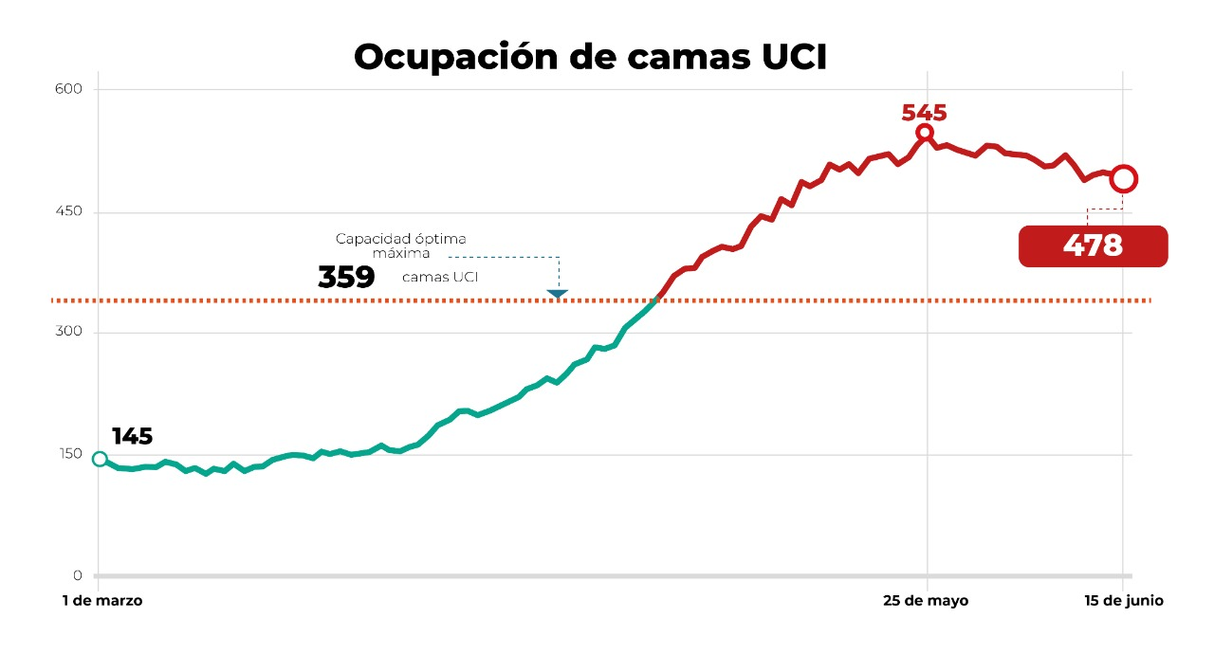

La semana anterior presentó 11.727 nuevos contagios, si bien esto significa una reducción de alrededor de 1.600 casos con referencia a la semana previa, el nivel de contagio sigue siendo elevado y muy por encima de los valores obtenidos en el año 2020. En promedio, se presentaron 1.675 casos diarios.
“Es la cuarta semana consecutiva en que vemos que el contagio ha bajado levemente, esperamos que esta tendencia se mantenga. El avance en la vacunación, las medidas de contención, el trabajo articulado de las instituciones y los Comités Municipales de Emergencia y el compromiso de las personas al aplicar los protocolos sanitarios está permitiendo esta desaceleración de casos. A pesar de esto, es importante mantener los cuidados para evitar rebrotes y no presionar aún más el sistema hospitalario.”, explicó Alexander Solís, presidente de la CNE.
Pese a la disminución de nuevos casos, 29 cantones registraron incrementos en las cifras de contagios en sus localidades.

Por ejemplo, La Cruz y Garabito duplicaron sus contagios en cuestión de una semana al pasar de 41 a 86 casos y de 56 a 102 nuevos positivos, respectivamente. Similar situación vivió Matina, Siquirres y Abangares, localidades que presentaron incrementos superiores al 30%.

Restricción vehicular sanitaria del 14 al 27 de junio

Las autoridades también recordaron a la población la vigencia de la restricción vehicular de solo dos placas por día entre semana. En tanto, sábados y domingos seguirá siendo por placas pares e impares.

Entre semana no circulan:
- Lunes: 1 y 2
- Martes: 3 y 4
- Miércoles: 5 y 6
- Jueves: 7 y 8
- Viernes: 9 y 0
Fines de semana no circulan:
- Sábado 19 de junio: Pares
- Domingo 20 de junio: Impares
- Sábado 26 de junio: Impares
- Domingo 27 de junio: Pares
Para más información sobre alertas y medidas para atención de la pandemia puede consultar en el sitio web presidencia.go.cr/alertas

